**centos7安装部署gitlab服务器**

GitLab是一个很好的git的web管理系统，其免费版本GitLab-CE也足够满足一般的需求。这里记录下GitLab-CE的安装过程。

GitLab官网：<https://about.gitlab.com>

我这里使用的是centos 7 64bit,我试过centos 6也是可以的!

1. 安装依赖软件

#yum -y install policycoreutils openssh-server openssh-clients postfix

2. 开启sshd服务

#systemctl enable sshd

#systemctl start sshd

3.开放GitLab web的端口

firewall-cmd --permanent --add-port=80/tcp

4. 设置postfix开机自启，并启动，postfix支持gitlab发信功能

#systemctl enable postfix && systemctl start postfix

5. 下载gitlab安装包，然后安装

centos 6系统的下载地址:https://mirrors.tuna.tsinghua.edu.cn/gitlab-ce/yum/el6

centos 7系统的下载地址:https://mirrors.tuna.tsinghua.edu.cn/gitlab-ce/yum/el7

下载rpm包并安装:

#wget [https://mirrors.tuna.tsinghua.edu.cn/gitlab-ce/yum/el7/](https://mirrors.tuna.tsinghua.edu.cn/gitlab-ce/yum/el7/gitlab-ce-10.0.0-ce.0.el7.x86_64.rpm)[gitlab-ce-8.5.0-ce.0.el7.x86_64.rpm](https://mirrors.tuna.tsinghua.edu.cn/gitlab-ce/yum/el7/gitlab-ce-8.5.0-ce.0.el7.x86_64.rpm)

安装gitLab

#rpm -i [gitlab-ce-8.5.0-ce.0.el7.x86_64.rpm](https://mirrors.tuna.tsinghua.edu.cn/gitlab-ce/yum/el7/gitlab-ce-8.5.0-ce.0.el7.x86_64.rpm)

6. 修改gitlab配置/etc/gitlab/gitlab.rb

#vim /etc/gitlab/gitlab.rb

指定服务器ip和自定义端口：

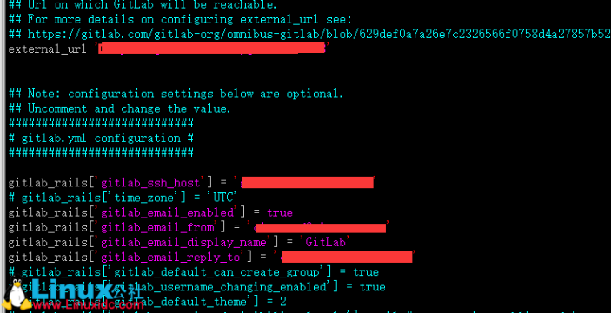

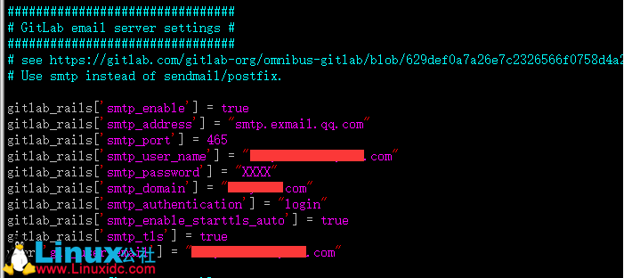

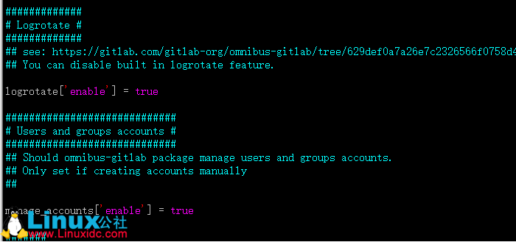

若使用HTTPS方式，还需证书：

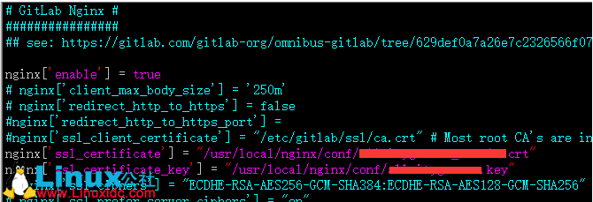

若使用smtp方式收发邮件

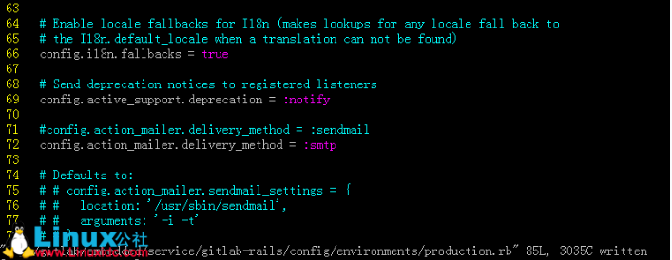

退出并保存

ps:注意这里设置的端口不能被占用，默认是8080端口，如果8080已经使用，请自定义其它端口，并在防火墙设置开放相对应得端口

7. 重置并启动GitLab

执行：

gitlab-ctl reconfigure

gitlab-ctl restart

提示“ok: run:”表示启动成功

8. 访问 GitLab页面

如果没有域名，直接输入服务器ip和指定端口进行访问

初始账户: root 密码: 5iveL!fe

9. 设置gitlab发信功能，需要注意一点：

发信系统用的默认的postfix，smtp是默认开启的，两个都启用了，两个都不会工作。

我这里设置关闭smtp，开启postfix

关闭smtp方法：vim /etc/gitlab/gitlab.rb

找到#gitlab_rails['smtp_enable'] = true 改为 gitlab_rails['smtp_enable'] = false

修改后执行gitlab-ctl reconfigure

另一种是关闭postfix，设置开启smtp，相关教程请参考官网https://doc.gitlab.cc/omnibus/settings/smtp.html

测试是否可以邮件通知：

登录并添加一个用户，我这里使用qq邮箱添加一个用户

登录qq邮箱，可以收到邮件通知（如果收不到，请查看垃圾邮箱或者检查邮件是否被拦截并删除，如果有请添加到白名单并删除用户再重新添加用户就可以收到了，否则请检查邮件日志并做好相关设置）

**报错处理：**

一. 登录502报错

一般是权限问题，解决方法：chmod -R 755 /var/log/gitlab

如果还不行，请检查你的内存，安装使用GitLab需要至少4GB可用内存(RAM + Swap)! 由于操作系统和其他正在运行的应用也会使用内存, 所以安装GitLab前一定要注意当前服务器至少有4GB的可用内存. 少于4GB内存会出现各种诡异的问题, 而且在使用过程中也经常会出现500错误.

二. gitlab-ctl reconfigure

报错n itdb: could not obtain information about current user: Permission denied

Error executing action `run` on resource 'execute[/opt/gitlab/embedded/bin/initdb -D /var/opt/gitlab/postgresql/data -E UTF8]'

根据报错信息大概锁定用户的权限问题,安装gitlab-ce会自动添加用户四个用户:

gitlab-www:x:497:498::/var/opt/gitlab/nginx:/bin/false

git:x:496:497::/var/opt/gitlab:/bin/sh

gitlab-redis:x:495:496::/var/opt/gitlab/redis:/bin/nologin

gitlab-psql:x:494:495::/var/opt/gitlab/postgresql:/bin/sh

google和百度都搜索不到解决方法,既然出错提示到权限问题，那么按照这个方向去查就不会有问题，后来查了文件/etc/passwd的权限是600,给予644权限后,成功解决报错问题

注：每次重新配置，都需要执行sudo gitlab-ctl reconfigure 使之生效。

日志位置：/var/log/gitlab 可以进去查看访问日志以及报错日志等，供访问查看以及异常排查。

gitlab-ctl tail #查看所有日志

gitlab-ctl tail nginx/gitlab_access.log #查看nginx访问日志

**gitlab中文汉化【如不清楚gitlab版本以及git，请不要操作，否则gitlab瘫痪！建议运维人员或者对gitlab比较熟悉的人操作】  
（1）centos 6.x汉化步骤。【centos 7.x请查看（2）步骤）】**

1，克隆gitLab汉化仓库  
首先我们要确认下当前我们gitlab的版本，查看版本命令如下：

1. [root@21yunwei src]# cat /opt/gitlab/embedded/service/gitlab-rails/VERSION
2. 8.8.5

比如我安装的gitlab版本是8.8.5,那么我就需要下载这个版本的补丁。  
克隆汉化仓库地址（这个比较全，可以自己切换对应分支）：

1. git clone https:*//gitlab.com/larryli/gitlab.git*

下载完以后进入gitlab查看补丁版本：

1. [root@21yunwei src]# cat gitlab/VERSION
2. 8.8.5

版本正确，后边可以正式操作了。  
PS：有很多朋友安装了或旧或老版本，不同版本的地址可以到https://gitlab.com/larryli/gitlab/tags 进行下载，这里的版本很全，基本可以满足下载使用，仅仅版本不一样而已，其他后续操作都是一样的。

2，汉化操作  
停止当前gitlab运行。

1. gitlab-ctl stop

执行如下操作：

1. cd /usr/local/src/gitlab *#说明：这个就是刚才我们git clone以后的目录，需要进入到这个仓库进行操作。*
2. git diff origin/8-8-stable origin/8-8-zh > /tmp/8.8.diff

说明：8-8-stable是英文稳定版，8-8-zh是中文版，两个仓库git diff结果便是汉化补丁了。  
  
3，应用汉化。

1. cd /opt/gitlab/embedded/service/gitlab-rails
2. git apply /tmp/8.8.diff

启动gitlab：

1. gitlab-ctl start

汉化效果(演示地址gitlab.21yunwei.com)：  
[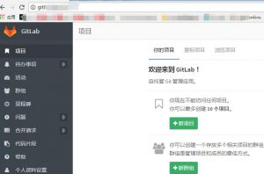](http://www.21yunwei.com/archives/4351/1-333) **（2）centos 7.x汉化步骤。**1，下载补丁。这个没有采用larryli的，而是另外一个安装包。larrili测试在centos7有报错。

1. git clone https:*//git.oschina.net/qiai365/gitlab-L-zh.git*

2，切换分支。这里centos7测试的是8.5.4低版本，需要进行切换。

1. cd gitlab-L-zh
2. git checkout -b 8-5-zh origin/8-5-zh
3. cp -r /opt/gitlab/embedded/service/gitlab-rails{,.ori}

3，汉化操作  
首先停止gitlab：

1. gitlab-ctl stop

汉化操作：

1. yes|cp -rf ../gitlab-L-zh*/* /opt/gitlab/embedded/service/gitlab-rails/*

4，启动，查看效果

1. gitlab-ctl start

[](http://www.21yunwei.com/archiv%20es/4351/1-335)

低版本gitlab默认用户名和密码：root/5iveL!fe

**三，日常管理**

gitlab-ctl start|stop|status|restart  
比如查看状态：

1. [root@21yunwei gitlab]# gitlab-ctl status
2. run: gitlab-workhorse: (pid 19922) 665s; run: log: (pid 19159) 725s
3. run: logrotate: (pid 19179) 723s; run: log: (pid 19178) 723s
4. run: nginx: (pid 19166) 724s; run: log: (pid 19165) 724s
5. run: postgresql: (pid 19026) 760s; run: log: (pid 19025) 760s
6. run: redis: (pid 18943) 766s; run: log: (pid 18942) 766s
7. run: sidekiq: (pid 19149) 732s; run: log: (pid 19148) 732s
8. run: unicorn: (pid 20257) 642s; run: log: (pid 19116) 734s

另参考：<https://yq.aliyun.com/articles/74395>

# Gitlab的管理使用手册 推荐

[原创](javascript:;)[dl528888](http://blog.51cto.com/dl528888)[2013-10-08 10:53:05](javascript:;)[评论(19)](http://blog.51cto.com/dl528888/1305656#comment)[23753人阅读](javascript:;)

已经1个月没发博文了，一个是忙（瞎忙），一个是懒了，今天刚从家回来，发现已经好久没有发文章了，所以先发一篇博文，是上次“gitlab用户使用手册的”的姊妹篇。

目录

一、新建项目

二、创建用户

三、重置用户密码

四、删除用户

五、赋予用户项目权限

六、取消用户项目权限

一、新建项目

1、新建项目前，先创建项目所在的组（也就是说这个项目文件是保存在哪个组里）

选择Admin area

[](http://blog.51cto.com/attachment/201310/102524859.jpg)

2、选择Groups——New Group

[](http://blog.51cto.com/attachment/201310/102622380.jpg)

3、输入组名与相关信息（Groups一定要与Teams名称一致）

[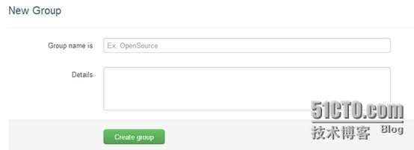](http://blog.51cto.com/attachment/201310/102654940.jpg)

4、选择Create New Projcet

[](http://blog.51cto.com/attachment/201310/102729649.jpg)

然后在输入项目名称，同时在namespace里选择刚才创建的组

[](http://blog.51cto.com/attachment/201310/102755998.jpg)

二、创建用户

1、选择Admin area

[](http://blog.51cto.com/attachment/201310/102830700.jpg)

2、选择Users——New User

[](http://blog.51cto.com/attachment/201310/102936778.jpg)

3、其中Name为对方的中文名，Username使用邮箱的前缀，Email为公司邮箱（这个按照公司规定来，不一定非得按照我这样方法）

[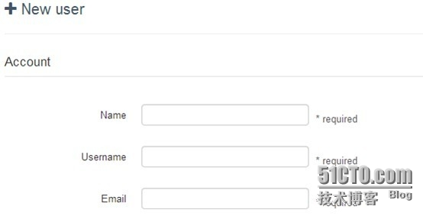](http://blog.51cto.com/attachment/201310/103029502.jpg)

4、密码尽量选择复杂、带有特殊字符10个以上的（目前我这里是15位以上，有特殊字符，可以使用生成的软件来弄）

[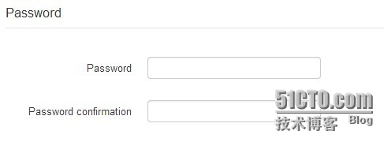](http://blog.51cto.com/attachment/201310/103304822.jpg)

5、项目现在默认即可，并且把Can create group与Can create team给取消默认的勾选

[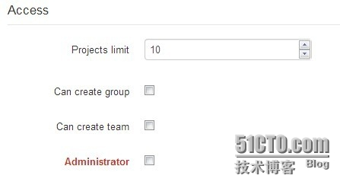](http://blog.51cto.com/attachment/201310/103411485.jpg)

6、下面信息默认不输入

[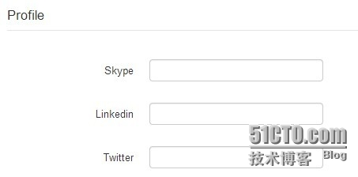](http://blog.51cto.com/attachment/201310/103439733.jpg)

7、信息输入完成后，选择Create user

[103523751.jpg](http://blog.51cto.com/attachment/201310/103523751.jpg)

三、重置用户密码

1、选择Admin area

[](http://blog.51cto.com/attachment/201310/103553888.jpg)

2、选择User下面的数字（比如我当前有3个用户），比如我的为79

[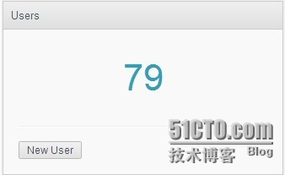](http://blog.51cto.com/attachment/201310/103650616.jpg)

3、然后选择User下面的Edit

[103725920.jpg](http://blog.51cto.com/attachment/201310/103725920.jpg)

4、在出现的界面里找到

[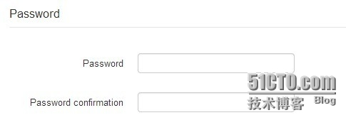](http://blog.51cto.com/attachment/201310/103749198.jpg)

输入新的密码，完成后选择

[103816132.jpg](http://blog.51cto.com/attachment/201310/103816132.jpg)

四、删除用户

当对方离职时候，为了安全起见，需要删除对方的gitlab权限，避免机密信息丢失，操作方法如下：

1、选择Admin area

[](http://blog.51cto.com/attachment/201310/103848574.jpg)

2、选择User

[103923693.jpg](http://blog.51cto.com/attachment/201310/103923693.jpg)

3、选择Destroy（删除用户）

[103959117.jpg](http://blog.51cto.com/attachment/201310/103959117.jpg)

五、赋予用户项目权限

1、选择Admin area

[](http://blog.51cto.com/attachment/201310/104027793.jpg)

2、选择Teams

[104105866.jpg](http://blog.51cto.com/attachment/201310/104105866.jpg)

3、输入组名与信息

[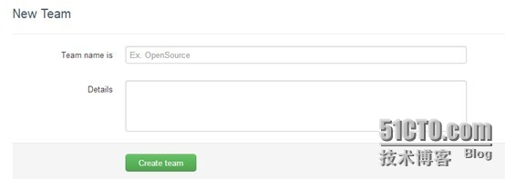](http://blog.51cto.com/attachment/201310/104134576.jpg)

4、先增加这个组可以对哪些项目有什么权限，选择Add projects

[104248665.jpg](http://blog.51cto.com/attachment/201310/104248665.jpg)

5、在左侧的Projcetname里可以选择你当前gitlab已经存在的项目

[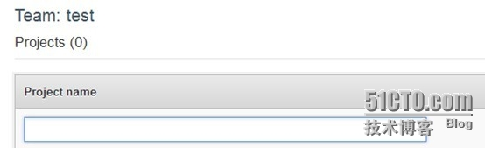](http://blog.51cto.com/attachment/201310/104323444.jpg)

6、在右侧的Maxaccess选择此组对这个项目最大能有什么权限，默认选择Developer

[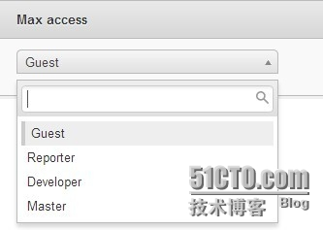](http://blog.51cto.com/attachment/201310/104405322.jpg)

下面是关于这些权限的介绍

[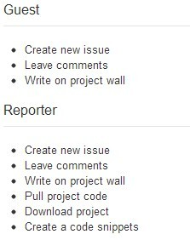](http://blog.51cto.com/attachment/201310/104450305.jpg)[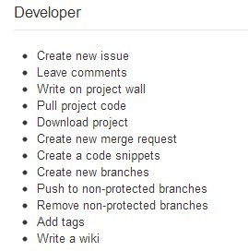](http://blog.51cto.com/attachment/201310/104506783.jpg)[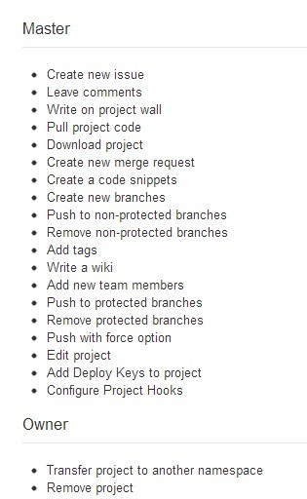](http://blog.51cto.com/attachment/201310/104524262.jpg)

7、完成后选择Add

[104559287.jpg](http://blog.51cto.com/attachment/201310/104559287.jpg)

8、完成后选择Addmembers

[104633356.jpg](http://blog.51cto.com/attachment/201310/104633356.jpg)

9、在左侧的Username里选择你当前gitlab里具有的用户

[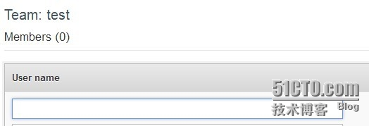](http://blog.51cto.com/attachment/201310/104707178.jpg)

10、在右侧的Default projectaccess里，选择相应的权限，默认最好为Developer

[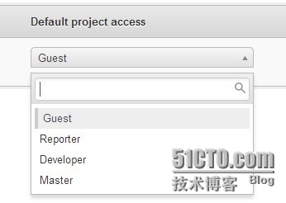](http://blog.51cto.com/attachment/201310/104736429.jpg)

11、在最后的Team access下不勾选Admin，然后选择Add

[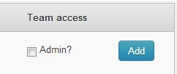](http://blog.51cto.com/attachment/201310/104819425.jpg)

这样就完成了用户与组权限的赋予

六、取消用户项目权限

1、选择Admin area

[](http://blog.51cto.com/attachment/201310/104858194.jpg)

2、选择Teams

[104926426.jpg](http://blog.51cto.com/attachment/201310/104926426.jpg)

3、在Name下选择哪个组

[104953793.jpg](http://blog.51cto.com/attachment/201310/104953793.jpg)

4、在Members里选择User name的用户

[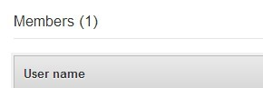](http://blog.51cto.com/attachment/201310/105019784.jpg)

5、点击那个用户

6、在右侧的Projcets里

[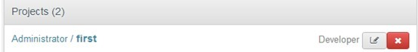](http://blog.51cto.com/attachment/201310/105049503.jpg)

找出项目权限，比如你想删除那个用户对first项目的权限（可也可修改为其他权限[[105116966.jpg](http://blog.51cto.com/attachment/201310/105116966.jpg)），就选择](http://blog.51cto.com/attachment/201310/105116966.jpg)[105148184.jpg](http://blog.51cto.com/attachment/201310/105148184.jpg)即可）

版权声明：原创作品，如需转载，请注明出处。否则将追究法律责任

[gitlab管理使用手册](http://blog.51cto.com/search/result?q=gitlab%E7%AE%A1%E7%90%86%E4%BD%BF%E7%94%A8%E6%89%8B%E5%86%8C)[gitlab操作手册](http://blog.51cto.com/search/result?q=gitlab%E6%93%8D%E4%BD%9C%E6%89%8B%E5%86%8C)